Copyright
Ce document est Copyright © 2012 par ses contributeurs tels que listés ci-dessous. Vous pouvez le distribuer et/ou le modifier sous les termes des licences GNU General Public License (http://www.gnu.org/licenses/gpl.html), version 3 ou ultérieure ou Creative Commons Attribution License (http://creativecommons.org/licenses/by/3.0/), version 3 ou ultérieure.
Tous les noms de marque cités dans ce guide appartiennent à leurs propriétaires légitimes.
Contributeurs
Auteur : André Merle
Relecteurs : Philippe Clément
Retours
Veuillez faire parvenir tout commentaire ou suggestion concernant ce document à :
doc@fr.libreoffice.org
Remerciements
Ce chapitre est basé sur les chapitres 6 de OpenOffice.org 3.3 Impress Guide (anglais), LibreOffice 3.5 Introducing Impress (anglais). Les contributeurs de ce chapitre sont :
Michele Zarri Jean Hollis Weber Nicole Cairns Martin J Fox
T. Elliot Turner Peter Hillier-Brook Low Song Chuan
Date de publication et version du logiciel
Publié le 22 janvier 2013. Basé sur LibreOffice 3.6.

Note pour les utilisateurs de Mac
Certaines frappes au clavier et certains menus sont différents de ceux utilisés sous Windows et Linux. Le tableau ci-dessous donne quelques équivalences pour les instructions de ce chapitre. Pour une liste plus détaillée, voir l’aide de l’application.
Windows ou Linux | Équivalent Mac | Effet
Choix de menu Outils > Options | LibreOffice > Préférences | Accès au paramétrage des options
Clic-droit | ⌘+clic | Ouvre un menu contextuel
Ctrl (Contrôle) | ⌘ (Commande) | Utilisé avec d’autres touches
F5 | Majuscule+⌘+F5 | Ouvre le Navigateur
F11 | ⌘+T | Ouvre la fenêtre Styles et formatage

Table des matières
Copyright 2
Note pour les utilisateurs de Mac 2
Formater des objets 4
Formater des lignes 4
Onglet ligne 5
Section propriétés de la ligne 5
Section styles de flèche 6
Styles de flèche 6
Section style d’angle 6
Section aperçu 7
Onglet ombre 7
Onglet styles de lignes 7
Onglet styles de flèches 8
Formater la zone de remplissage 9
Type de remplissage couleur 10
Type de remplissage dégradé 11
Type de remplissage hachure 11
Type de remplissage Bitmap 11
Utiliser la boîte de dialogue Remplissage 12
Créer de nouveaux styles de remplissage 14
Créer des couleurs personnalisées 14
Créer des dégradés personnalisés 15
Créer des hachures personnalisées 17
Travailler avec des remplissages de type bitmap 18
Créer et importer des bitmaps 20
Formater les ombres 21
Formater la transparence 21
Contrôles graphiques du dégradé 22
Formater un texte 23
Animation de texte 26
Formater des connecteurs 27
Travailler avec les styles d’image 27
Styles d’image liés 28
Créer des styles d’image 28
Créer un nouveau style d’image avec la fenêtre Styles et formatage 28
Créer un nouveau style d’image à partir d’un objet sélectionné 29
Modifier un style d’image 30
Modifier un style d’image à partir d’une sélection 30
Appliquer les styles d’image 31
Supprimer les styles d’image 31
Assigner des styles à des raccourcis clavier 31

Formater des objets
Ce chapitre montre comment formater des objets graphiques créés avec les outils de dessin disponibles.
Le format de chaque objet graphique, en plus de sa taille et de sa position sur la diapositive, est déterminé par un certain nombre d’attributs qui définissent sa ligne, son texte et son remplissage. Ces attributs parmi d’autres contribuent aussi à un style graphique. Bien que ce chapitre traite principalement du formatage manuel des objets, il se termine en montrant comment créer, appliquer, modifier et supprimer des styles graphiques.
Attention   | Toutes les figures ou représentations d’icônes de ce document sont reproduites avec une configuration de LibreOffice qui a adopté le style Tango pour les icônes et la police système pour l’interface utilisateur.  Pour modifier le style des icônes, sélectionnez Outils > Options > LibreOffice > Affichage et dans la section Interface utilisateur :  - Choisir la taille et le style des icônes.  - Cocher la case utiliser la police système pour l’interface utilisateur.  Ainsi votre écran peut ne pas correspondre exactement aux représentations.

Formater des lignes
Dans LibreOffice, le terme ligne indique aussi bien un segment individuel que la bordure extérieure d’une forme. Les propriétés de la ligne que vous pouvez modifier sont son style (continue, pointillée, invisible, etc.), sa largeur et sa couleur. Toutes ces options peuvent être appliquées en quelques clics de souris. Sélectionnez la ligne à formater et utilisez les icônes de la barre d’outils Ligne et remplissage.
Figure 1 : Options courantes de la ligne (style, largeur, couleur) entourées de rouge
Si vous avez besoin d’affiner les réglages de l’aspect d’une ligne, choisissez Format > Ligne dans le menu principal, ou cliquez-droit sur la ligne et sélectionnez Ligne dans le menu contextuel, ou encore cliquez sur l’icône Ligne de la barre d’outils Ligne et remplissage. Toutes ces méthodes ouvrent la boîte de dialogue Ligne (Figure 2), depuis laquelle vous pouvez définir les propriétés. Cette boîte de dialogue est composée de quatre onglets : Ligne, Ombre, Styles de lignes, Styles de flèches.
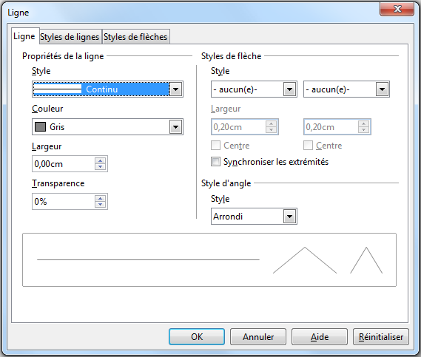Figure 2 : Boîte de dialogue Ligne

Onglet ligne
C’est avec l’onglet Ligne que vous pouvez définir les paramètres de base, il est divisé en quatre sections, voir ci-dessous.

Section propriétés de la ligne
Cette section à gauche, vous permet de définir les paramètres suivants :
- Style : plusieurs styles sont proposés dans la liste déroulante, mais vous pouvez en définir d’autres si nécessaire.
- Couleur : choisissez à partir des couleurs proposées dans la liste déroulante ou voyez la section “Créer des couleurs personnalisées”, page 14 pour créer une nouvelle couleur.
- Largeur : spécifie l’épaisseur d’une ligne.
- Transparence : la Figure 3 montre les effets de plusieurs taux de transparence d’une ligne au-dessus d’un objet.
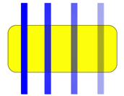Figure 3 : Effet de transparence sur des lignes (0%, 25%, 50%, 75% de gauche à droite)

Section styles de flèche
Cette section ne s’applique qu’aux lignes individuelles et n’est pas utilisée pour les lignes qui forment la bordure d’une forme ou d’un polygone. Pour créer un nouveau style de flèche, voir la section “Onglet styles de flèches”, page 8.
- Style : définit le style des deux extrémités d’une ligne. Le menu déroulant de gauche concerne le point de départ de la ligne, celui de droite, la fin.
- Largeur : définit l’épaisseur des flèches.
- Centre : déplace le centre de la flèche sur l’extrémité de la ligne (Figure 4).
- Synchroniser les extrémités : Rend identiques les deux extrémités de la ligne.
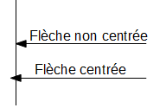Figure 4 : Même ligne avec flèche centrée et non centrée

Styles de flèche
Vous pouvez définir rapidement les styles de flèche en cliquant sur l’icône Style de flèche dans la barre d’outils Lignes et remplissage (Figure 1). Le menu Style de flèches (Figure 5) s’ouvre et vous pouvez choisir parmi les styles prédéfinis l’aspect du point de départ et de la fin de la ligne sélectionnée.
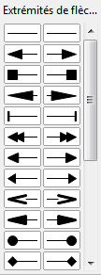Figure 5 : Menu Style de flèches

Section style d’angle
Les styles d’angle déterminent l’aspect de la connexion entre deux segments. Il y a quatre options dans le menu déroulant. Pour bien voir la différence entre les styles d’angle, choisissez un style de ligne épais et observez les changements dans l’aperçu.

Section aperçu
La partie basse de l’onglet Ligne affiche un aperçu du style de ligne appliqué, ainsi que deux angles pour apprécier le style d’angle.

Onglet ombre
Utilisez cet onglet pour ajouter une ombre à la ligne et la formater. Les paramètres de cet onglet sont identiques à ceux qui permettent de formater d’autres objets et seront décrits dans la section “Formater les ombres”, page 21.
Un moyen plus rapide pour ombrer une ligne est de cliquer sur l’icône Ombre dans la barre d’outils Lignes et remplissage (Figure 1). L’inconvénient principal de cet outil est que l’aspect de l’ombre est imposé par les paramètres du style graphique Standard.

Onglet styles de lignes
Cet onglet permet de créer de nouveaux styles de ligne et de charger des styles précédemment sauvegardés. Il vaut mieux créer de nouveaux styles de ligne quand c’est nécessaire plutôt que de modifier les styles prédéfinis.
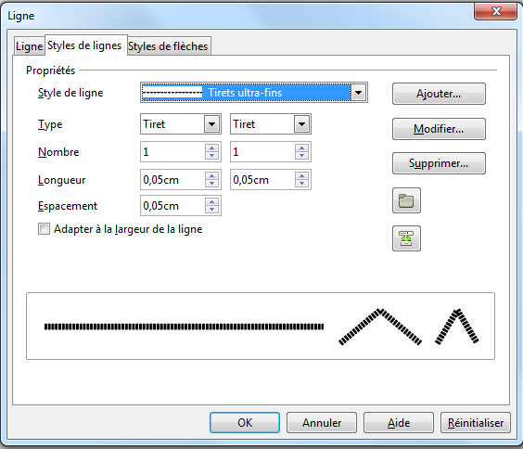Figure 6 : Créer des styles de lignes
Pour créer un nouveau style de ligne :
- Choisissez Format > Ligne dans le menu principal, ou cliquez-droit sur la ligne et sélectionnez Ligne dans le menu contextuel, ou encore cliquez sur l’icône Ligne de la barre d’outils Ligne et remplissage.
- Cliquez sur l’onglet Styles de lignes (Figure 6).
- Sélectionnez un style proche de celui que vous voulez créer dans le menu déroulant Style de ligne.
- Cliquez sur Ajouter. Sur la boîte de dialogue qui s’ouvre, saisissez un nom pour le nouveau style et cliquez sur OK
- Maintenant, définissez le nouveau style. Commencez par sélectionner le type de ligne. Pour alterner deux types de ligne (par exemple Tiret et Point) sur une même ligne, sélectionnez des types différents dans les deux boîtes Type.
- Spécifiez le Nombre et la Longueur (non disponible pour le Point) de chacun des types de ligne choisis.
- Définissez l’Espacement entre les divers éléments.
- Si nécessaire, cochez Adapter à la largeur de la ligne afin que le nouveau style remplisse la ligne.
- Le nouveau style de ligne créé est seulement disponible dans le document courant. Si vous voulez l’utiliser dans d’autres présentations, cliquez sur l’icône Enregistrer les styles de ligne et saisissez un nom de fichier dans la boîte de dialogue qui s’ouvre. Les styles sauvegardés prennent l’extension de fichier .sod.
- Pour utiliser des styles de ligne précédemment sauvegardés, cliquez sur l’icône Charger les styles de ligne et sélectionnez le style dans la liste. Cliquez sur Ouvrir pour charger le style dans votre présentation.
- Si nécessaire, cliquez sur le bouton Modifier pour changer le nom du style.

Onglet styles de flèches
Utilisez cet onglet (Figure 7) de la boîte de dialogue Ligne et créez de nouveaux styles de flèches, ou modifiez des styles existants, ou charger des styles précédemment sauvegardés.
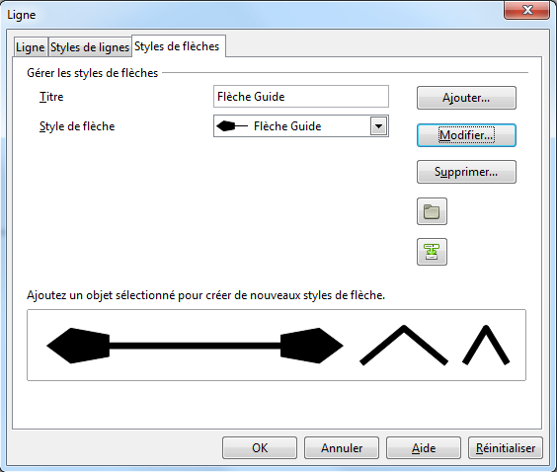Figure 7 : Créer des styles de flèche
- Tracez d’abord une courbe de la forme que vous voulez, ou créez une forme et convertissez-la en courbe. Le sommet orienté vers le haut de la forme deviendra la pointe de la flèche (Figure 8).
Note | La pointe de flèche crée doit être convertible en courbe. Une courbe est une figure que vous pouvez tracer sans lever le crayon. Par exemple, peut être converti en courbe et non .
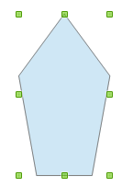Figure 8 : Utiliser une forme pour créer un style de flèche
- Sélectionnez la forme et, si nécessaire, cliquez-droit et choisissez Convertir > En courbe dans le menu contextuel. Si la forme est déjà une courbe, En courbe ne sera pas disponible.
- Les poignées de sélection étant visibles, choisissez Format > Ligne dans le menu principal, ou cliquez-droit sur la ligne et sélectionnez Ligne dans le menu contextuel, ou encore cliquez sur l’icône Ligne de la barre d’outils Ligne et remplissage.
- Cliquez sur l’onglet Styles de flèches (Figure 7), cliquez sur le bouton Ajouter, saisissez un nom pour la nouvelle flèche et cliquez sur OK. La nouvelle flèche apparaîtra dans la zone aperçu.
- Maintenant, vous pouvez accéder à la nouvelle flèche depuis la liste Style de flèche. Lorsque vous sélectionnez le nom du nouveau style, la flèche est affichée dans le bas de la boîte de dialogue.
- Le nouveau style de flèche créé est seulement disponible dans le document courant. Si vous voulez l’utiliser dans d’autres présentations, cliquez sur l’icône Enregistrer les styles de flèche et saisissez un nom de fichier dans la boîte de dialogue qui s’ouvre. Les styles sauvegardés prennent l’extension de fichier .soe.
- Pour utiliser des styles de flèche précédemment sauvegardés, cliquez sur l’icône Charger les styles de flèche et sélectionnez le style dans la liste. Cliquez sur Ouvrir pour charger le style dans votre présentation.
- Si nécessaire, cliquez sur le bouton Modifier pour changer le nom du style.

Formater la zone de remplissage
Le terme zone de remplissage fait référence à l’intérieur d’un objet, qui peut être de couleur uniforme, en dégradé, hachuré, ou une image (Figure 9). Vous pouvez rendre une zone de remplissage partiellement ou totalement transparente et lui associer une ombre.
La barre d’outils Ligne et remplissage contient la majorité des outils normalement utilisés pour formater les objets graphiques. Si cette barre d’outils n’est pas affichée, choisissez Affichage > Barres d’outils > Ligne et remplissage dans le menu principal. Vous pouvez aussi utiliser la boîte de dialogue Remplissage décrite page 12.
Pour formater la surface d’un objet, sélectionnez-le pour que les poignées de sélection soient affichées. Un grand nombre de remplissages prédéfinis sont disponibles avec la barre d’outils Ligne et remplissage (Figure 10). Sélectionnez depuis le menu déroulant Styles de remplissage, le type désiré (Figure 11). Si vous ne voulez pas de remplissage, sélectionnez Invisible.
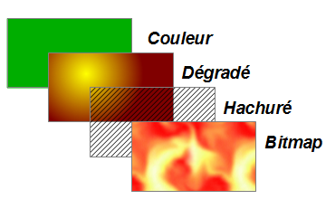Figure 9 : Différents types de remplissage
Une fois que vous avez choisi un remplissage prédéfini ou personnalisé, vous pouvez y ajouter une ombre ou le rendre plus ou moins transparent.
Figure 10 : Les options courantes pour définir le remplissage sont entourées de rouge
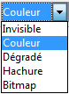Figure 11 : Types de remplissage

Type de remplissage couleur
Pour remplir de couleur la surface d’un objet (Figure 12) :
- Sélectionnez l’objet à éditer.
- Sélectionnez Couleur dans la liste déroulante de la barre d’outils Ligne et remplissage.
- Choisissez une couleur dans la liste déroulante.
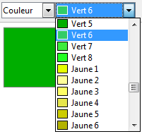Figure 12 : Type de remplissage Couleur

Type de remplissage dégradé
Un remplissage dégradé assure une transition en douceur d’une couleur à une autre. Le motif de dégradé peut varier d’une simple transition linéaire à une transition radiale plus complexe. Pour remplir en dégradé la surface d’un objet (Figure 13) :
- Sélectionnez l’objet à éditer.
- Sélectionnez Dégradé dans la liste déroulante de la barre d’outils Ligne et remplissage.
- Choisissez un type de dégradé dans la liste déroulante.
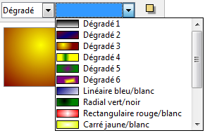Figure 13 : Type de remplissage Dégradé

Type de remplissage hachure
Lorsqu’un remplissage de hachures est choisi, il remplit entièrement la surface de l’objet sélectionné. Pour remplir de couleur la surface d’un objet (Figure 14) :
- Sélectionnez l’objet à éditer.
- Sélectionnez Hachure dans la liste déroulante de la barre d’outils Ligne et remplissage.
- Choisissez un type de hachures dans la liste déroulante.
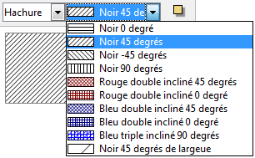Figure 14 : Type de remplissage Hachure

Type de remplissage Bitmap
Vous pouvez remplir un objet avec une image bitmap, mais pas avec un dessin vectoriel. Pour remplir la surface d’un objet avec une image bitmap (Figure 15) :
- Sélectionnez l’objet à éditer.
- Sélectionnez Bitmap dans la liste déroulante de la barre d’outils Ligne et remplissage.
- Choisissez une image bitmap dans la liste déroulante.
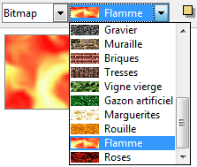Figure 15 : Type de remplissage Bitmap

Utiliser la boîte de dialogue Remplissage
Au lieu d’utiliser la barre d’outils Ligne et remplissage, vous pouvez aussi passer par la boîte de dialogue Remplissage pour appliquer les styles de remplissage prédéfinis ou créer vos propres styles. Pour l’ouvrir, choisissez Format > Remplissage dans le menu principal, ou cliquez sur l’icône Remplissage de la barre d’outils Ligne et remplissage, ou encore, cliquez-droit sur l’objet et sélectionnez Remplissage dans le menu contextuel.
Utilisez l’onglet Remplissage pour appliquer les styles prédéfinis livrés avec LibreOffice ainsi que ceux que vous avez créés vous-même.
Utilisez les onglets Couleur, Dégradé, Hachure, et Bitmap pour définir de nouveaux types de remplissage comme décrit dans la section “Créer de nouveaux styles de remplissage”, page 14. L’onglet Transparence est traité page 21. Pour donner une ombre à l’objet, voyez page 21.
Pour appliquer un style de remplissage, sélectionnez d’abord le type de remplissage dans la liste déroulante en haut de la partie gauche de la boîte de dialogue. L’aspect de la page change et montre dans sa partie médiane la liste des styles prédéfinis correspondant au type choisi.
Note | Dans la boîte de dialogue Remplissage, l’option pour ne pas avoir de remplissage est Aucun(e) au lieu de Invisible.
Lorsque vous utilisez l’onglet Remplissage, des options supplémentaires peuvent apparaître une fois que vous avez sélectionné le type de remplissage et un des styles prédéfinis.
- Pour les remplissages de couleur, sélectionnez Couleur dans la liste déroulante, puis choisissez une couleur proposée dans la liste. Cliquez sur le bouton OK et la couleur apparaît sur la forme sélectionnée (Figure 16).
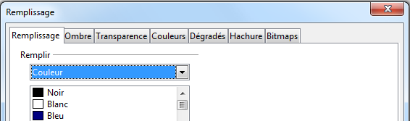Figure 16 : Boîte de dialogue surface colorée
- Pour les remplissages en dégradé, sélectionnez Dégradé dans la liste déroulante, puis choisissez un dégradé proposé dans la liste. Cliquez sur le bouton OK et la couleur apparaît sur la forme sélectionnée (Figure 17). Vous pouvez changer le nombre d’étapes de transition d’une couleur à l’autre dans le dégradé. Pour cela, décocher la case Automatique au-dessous de Pas et saisissez le nombre désiré dans la boîte à droite .
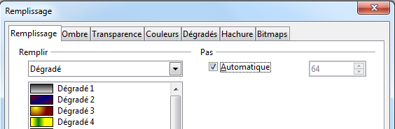Figure 17 : Boîte de dialogue surface colorée en dégradé
- Pour les remplissages hachurés, sélectionnez Hachure dans la liste déroulante, puis choisissez le type de hachure demandé dans la liste. Cliquez sur le bouton OK et les hachures apparaissent sur la forme sélectionnée (Figure 18). Vous pouvez changer la couleur d’arrière-plan en cochant la case Couleur d’arrière-plan et en choisissant une couleur dans la liste déroulante.
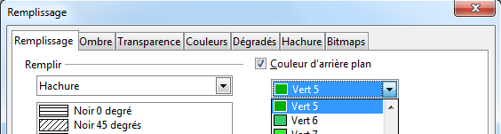Figure 18 : Boîte de dialogue surface hachurée
- Pour les remplissages par image, sélectionnez Bitmap dans la liste déroulante, puis choisissez une image proposée dans la liste. Cliquez sur le bouton OK et l’image apparaît sur la forme sélectionnée (Figure 19). Vous pouvez personnaliser de nombreux paramètres. Voyez la section “Travailler avec des remplissages de type bitmap”, page 18 pour plus de détails.
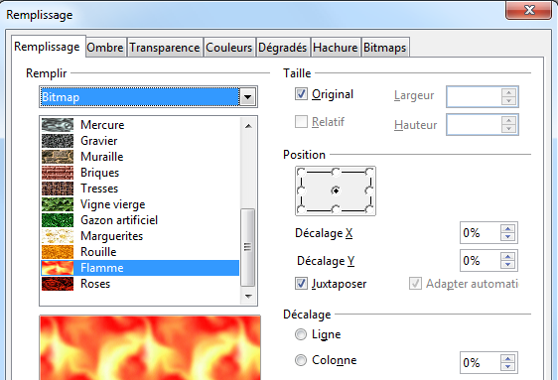Figure 19 : Boîte de dialogue bitmap

Créer de nouveaux styles de remplissage
Les sections qui suivent décrivent comment créer et appliquer de nouveaux styles de remplissage.
Vous pouvez changer les caractéristiques d’un style et cliquer sur le bouton Modifier, mais il est plutôt recommandé d’en créer un nouveau, ou de modifier un style personnalisé, car les styles livrés par défaut sont réinitialisés lors de la mise à jour de LibreOffice.

Créer des couleurs personnalisées
Sur l’onglet Couleur (Figure 20), vous pouvez modifier les couleurs existantes ou en créer de nouvelles. Vous pouvez aussi spécifier une nouvelle couleur en saisissant une combinaison des trois couleurs primaires Rouge, Vert, et Bleu (notation RGB) ou en pourcentages de Cyan, Magenta, et Noir (notation CMYK).
Pour créer une nouvelle couleur :
- Saisissez le nom de la couleur dans la boîte Nom.
- Sélectionnez comment définir la couleur, RGB, ou CMYK. Pour RGB, spécifiez les composantes rouge (R), vert (G) et Bleu (B) sur un échelle de 0 à 255. Pour CMYK, spécifiez les composantes cyan (C), magenta (M), jaune (Y) et noir (K) de 0 % à 100 %.
- Cliquez sur le bouton Ajouter. La couleur est maintenant intégrée à la liste déroulante.
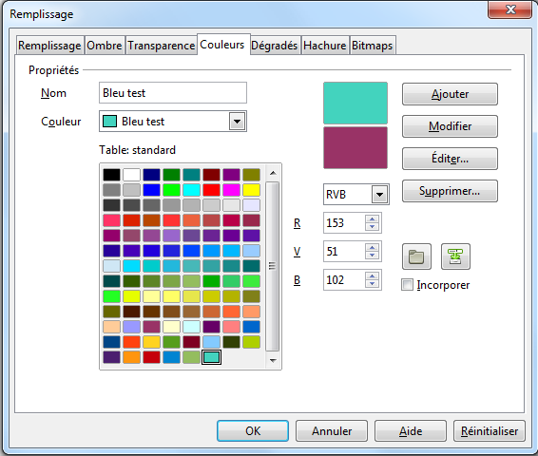Figure 20 : Créer une nouvelle couleur
Pour modifier une couleur :
- Sélectionnez dans la liste la couleur à modifier.
- Saisissez les nouvelles valeurs pour définir la couleur en RGB ou en CMYK.
- Modifiez le nom de la couleur.
- Cliquez sur le bouton Modifier.
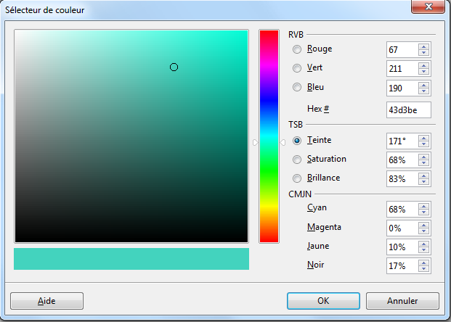Figure 21 : Éditer une couleur
Vous pouvez aussi éditer une couleur :
- 1) Cliquez sur le bouton Éditer pour ouvrir la boîte de dialogue Sélecteur de couleur (Figure 21).
- Modifiez les composantes de la couleur en utilisant RGB, CMYK ou TSB (teinte, saturation, Brillance).
- Cliquez sur OK pour fermer la boîte de dialogue Sélecteur de couleur.
- Cliquez sur le bouton Modifier de l’onglet Couleur, puis sur le bouton OK.
La couleur nouvellement créée est seulement disponible dans le document courant. Si vous voulez l’utiliser dans d’autres présentations, cliquez sur l’icône Enregistrer la liste des couleurs et saisissez un nom de fichier dans la boîte de dialogue qui s’ouvre. Les listes sauvegardées prennent l’extension de fichier .soc.
Pour utiliser la liste des couleurs précédemment sauvegardée, cliquez sur l’icône Charger la liste des couleurs et sélectionnez le fichier dans la liste. Cliquez sur Ouvrir pour charger la liste des couleurs dans Impress.
Astuce | Vous pouvez aussi ajouter des couleurs personnalisées en choisissant Outils > Options > LibreOffice > Couleurs. Cette méthode rend la couleur disponible à tous les composants de LibreOffice, alors que celles qui sont créées par Format > Remplissage > Couleurs sont réservées à Impress.

Créer des dégradés personnalisés
Pour modifier un dégradé ou pour en créer un nouveau, sélectionnez l’onglet Dégradés dans la boîte de dialogue Remplissage (Figure 22). Plusieurs types de dégradés sont prédéfinis et dans la plupart des cas, changer les couleurs de départ et d’arrivée sera suffisant pour obtenir le résultat désiré.
Il est recommandé de créer un nouveau dégradé, même si vous voulez seulement changer les deux couleurs, plutôt que de modifier un dégradé prédéfini, qui ne devrait être utilisé que comme point de départ.
Pour créer un nouveau dégradé :
- Choisir d’abord les couleurs de départ (De) et d’arrivée (À).
- Ensuite, choisissez un type de dégradé dans la liste déroulante : Linéaire, Axial, Radial, Ellipsoïde, Carré ou Rectangulaire.
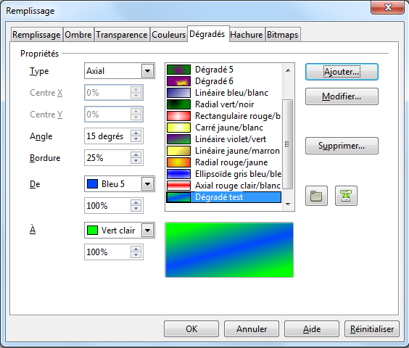Figure 22 : Créer un nouveau dégradé
- Un aperçu du dégradé est affiché au-dessous de la liste des dégradés disponibles au milieu de la boîte de dialogue.
- Selon le type choisi, certaines options peuvent être grisées. Paramétrez les propriétés comme vous l’entendez (très souvent, les valeurs par défaut seront suffisantes). Les propriétés à paramétrer pour créer un dégradé sont résumées dans le tableau Tableau 1.
- Cliquez le bouton Ajouter pour intégrer le nouveau dégradé à la liste.
Le nouveau dégradé créé est seulement disponible dans le document courant. Si vous voulez l’utiliser dans d’autres présentations, cliquez sur l’icône Enregistrer la liste des dégradés et saisissez un nom de fichier dans la boîte de dialogue qui s’ouvre. Les listes sauvegardées prennent l’extension de fichier .sog.
Pour utiliser la liste des dégradés précédemment sauvegardée, cliquez sur l’icône Charger la liste des dégradés et sélectionnez le fichier dans la liste. Cliquez sur Ouvrir pour charger la liste des dégradés dans Impress.
Tableau 1 : Propriétés des dégradés
Propriété | Signification
Centre X | Pour les types de dégradés Radial, Ellipsoïde, Carré et Rectangulaire, modifiez ces valeurs pour définir le décalage horizontal du centre.
Centre Y | Pour les types de dégradés Radial, Ellipsoïde, Carré et Rectangulaire, modifiez ces valeurs pour définir le décalage vertical du centre.
Angle | Pour tous les types, définit l’angle de l’axe du dégradé.
Bordure | Modifiez cette valeur pour commencer le dégradé plus ou moins loin du bord de la figure.
De | La couleur de départ du dégradé. Dans la boîte au-dessous, saisissez l’intensité de la couleur. 0 % correspond à noir, 100 % à la couleur d’intensité maximum.
À | La couleur d’arrivée du dégradé. Dans la boîte au-dessous, saisissez l’intensité de la couleur. 0 % correspond à noir, 100 % à la couleur d’intensité maximum.

Créer des hachures personnalisées
Pour modifier un modèle de hachures ou pour en créer un nouveau, sélectionnez l’onglet Hachure dans la boîte de dialogue Remplissage (Figure 23). Comme pour les couleurs et les dégradés, il vaut mieux créer un nouveau modèle plutôt que de modifier un modèle prédéfini. Les propriétés à paramétrer pour créer une hachure sont résumées dans le Tableau 2.
Pour créer un nouveau modèle de hachures :
- Choisissez comme point de départ un modèle proche de celui que vous voulez créer.
- Modifiez les propriétés des lignes composant la hachure. Un aperçu est affiché au-dessous des modèles disponibles.
- Cliquez sur le bouton Ajouter et saisissez un nom pour le nouveau modèle.
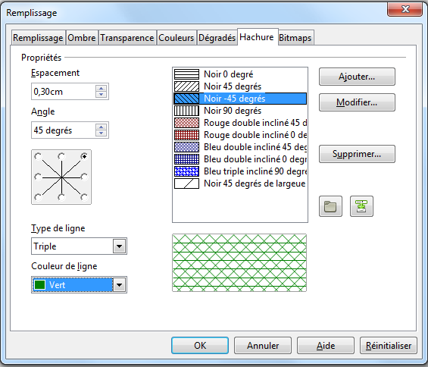Figure 23 : Créer de nouvelles hachures
Tableau 2 : Propriétés des modèles de hachure
Propriété | Signification
Espacement | Indiquez l’espace entre les traits de la hachure. Dès que la valeur change, l’aperçu est mis à jour.
Angle | Utilisez la miniature au-dessous de la valeur numérique pour régler rapidement l’angle formé par les lignes par pas de 45°. Si l’angle désiré n’est pas multiple de 45°, entrez sa valeur dans la boîte d’édition.
Type de ligne | Choisissez entre simple, double ou triple ligne pour le style de la hachure.
Couleur de ligne | Utilisez la liste pour sélectionner la couleur des lignes de la hachure.
La nouvelle hachure créée est seulement disponible dans le document courant. Si vous voulez l’utiliser dans d’autres présentations, cliquez sur l’icône Enregistrer la liste des hachures et saisissez un nom de fichier dans la boîte de dialogue qui s’ouvre. Les listes sauvegardées prennent l’extension de fichier .soh.
Pour utiliser la liste des hachures précédemment sauvegardée, cliquez sur l’icône Charger la liste des hachures et sélectionnez le fichier dans la liste. Cliquez sur Ouvrir pour charger la liste des hachures dans Impress.

Travailler avec des remplissages de type bitmap
Sur l’onglet Remplissage, choisir Bitmap dans la liste déroulante Remplir, puis sélectionnez un modèle. Chaque modèle importé sera présent dans la liste.
Indiquez la taille, les paramètres de position et de décalage (si disponibles) sur le côté droit de la page, puis cliquez sur OK pour fermer la boîte de dialogue.
Comme vous voyez sur la Figure 24, il y a un certain nombre de paramètres à configurer pour utiliser un remplissage bitmap. Ces paramètres sont décrits dans le Tableau 3.
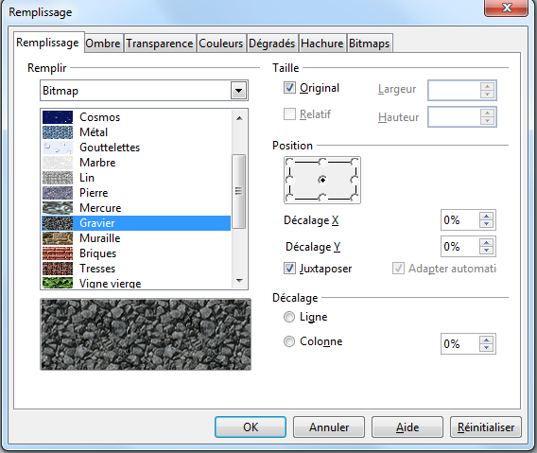Figure 24 : Paramètres d'un remplissage bitmap
Tableau 3 : Propriétés du remplissage de type Bitmap
Propriété | Signification
Taille – Original | Cochez cette case pour conserver la taille originale du bitmap.
Taille – Relatif | Pour modifier l’échelle de l’objet, décochez Original et cochez Relatif. La saisie dans les boîtes d’édition Largeur et Hauteur est autorisée.
Taille – Largeur | Quand la case Relatif est cochée, 100 % signifie que la largeur d’origine du bitmap sera adaptée pour occuper toute la largeur de l’objet, 50 % signifie que la largeur du bitmap sera moitié de celle de l’objet.
Taille – Hauteur | Quand la case Relatif est cochée, 100 % signifie que la hauteur d’origine du bitmap sera adaptée pour occuper toute la hauteur de l’objet, 50 % signifie que la hauteur du bitmap sera moitié de celle de l’objet.
Position – Ancrage | Sélectionnez l’endroit où le bitmap sera ancré sur l’objet.
Position – Juxtaposer | Lorsque cette case est cochée, le bitmap sera multiplié en mosaïque de façon à remplir l’objet. La taille du bitmap pour cette opération est déterminée par le paramètre Taille.
Position – Décalage X | Lorsque la case Juxtaposer est cochée, saisissez, en pourcentage, le décalage entre le point d’ancrage et le début du bitmap. Un décalage de 50 % signifie qu’Impress placera le milieu du bitmap au point d’ancrage pour commencer la mosaïque
Position – Décalage Y | L’effet est similaire au décalage X, mais affectera la hauteur du bitmap.
Position – Adapter automatiquement | Étire le bitmap jusqu’à remplir entièrement la zone. Choisir cette option désactive tous les réglages de taille.
Décalage – Ligne | Lorsque la case Juxtaposer est cochée, décale les lignes des bitmaps juxtaposés du pourcentage saisi, deux lignes consécutives ne sont donc pas alignées.
Décalage – Colonne | Lorsque la case Juxtaposer est cochée, décale les colonnes de bitmaps juxtaposés du pourcentage saisi, deux colonnes consécutives ne sont donc pas alignées.
Le meilleur moyen de comprendre ces paramètres est de les utiliser. La Figure 25 montre quelques exemples de remplissages bitmap avec les paramètres utilisés.
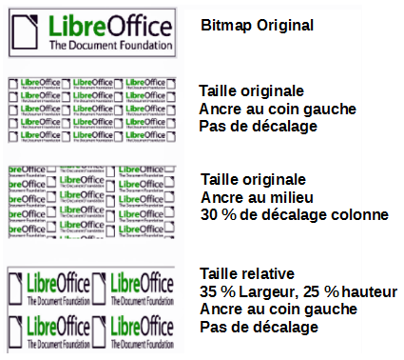Figure 25 : Exemples de remplissages bitmap

Créer et importer des bitmaps
Vous pouvez importer un nouveau bitmap ou créer votre propre modèle sur une grille 8x8 avec l’onglet Bitmap de la boîte de dialogue Remplissage (Figure 26).
Pour créer un nouveau remplissage de type bitmap :
- Commencez avec le type de bitmap Blanc en haut de la liste pour activer l’éditeur de modèles.
- Sélectionnez les couleurs de premier et d’arrière-plan.
- Commencez à créer le modèle en cliquant avec le bouton gauche de la souris sur les carrés (pixels) auxquels vous voulez donner la couleur de premier-plan. Utilisez le bouton droit pour appliquer la couleur d’arrière-plan. Contrôlez l’effet désiré avec l’aperçu.
- Lorsque vous avez terminé, cliquez sur Ajouter pour sauvegarder le modèle.
Pour importer un bitmap créé avec Draw ou un autre programme :
- Cliquez sur le bouton Importer.
- Une boîte de dialogue de sélection de fichier est affiché et montre une liste de types de fichiers compatibles. Recherchez le dossier contenant le bitmap et cliquez sur OK.
- Saisissez un nom pour le bitmap importé et cliquez sur OK.
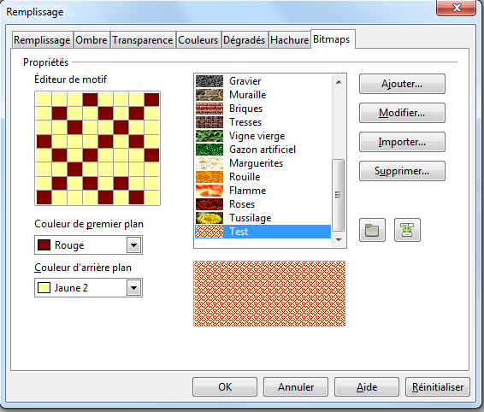Figure 26 : Créer un nouveau bitmap
Note | Les bitmaps ont généralement une extension .bmp ou .png. Pour créer une image bitmap avec Draw, choisissez Fichier > Exporter, sélectionnez PNG dans la liste déroulante de formats de fichiers, donnez un nom au fichier et sauvegardez-le.
Le nouveau bitmap créé est seulement disponible dans le document courant. Si vous voulez l’utiliser dans d’autres présentations, cliquez sur l’icône Enregistrer la liste des bitmaps et saisissez un nom de fichier dans la boîte de dialogue qui s’ouvre. Les listes sauvegardées prennent l’extension de fichier .sob.
Pour utiliser la liste des bitmaps précédemment sauvegardée, cliquez sur l’icône Charger la liste des bitmaps et sélectionnez le fichier dans la liste. Cliquez sur Ouvrir pour charger la liste des hachures dans Impress.

Formater les ombres
Les ombres peuvent être appliquées aux lignes, aux formes et aux textes.
Pour appliquer rapidement une ombre à une ligne ou à une forme, sélectionnez l’objet et cliquez sur l’icône Ombre dans la barre d’outils Ligne et remplissage. L’ombre appliquée ainsi ne peut pas être personnalisée, elle est élaborée avec des paramètres par défaut.
Pour plus de souplesse dans la création des ombres, sélectionnez l’objet désiré et choisissez Format > Remplissage pour ouvrir la boîte de dialogue Remplissage. Cliquez sur l’onglet Ombre (Figure 27), vous pourrez alors définir les propriétés suivantes de l’ombre :
- Position : sélectionne le point qui détermine la direction dans laquelle l’ombre sera projetée.
- Distance : détermine la distance entre l’objet et l’ombre.
- Couleur : définit la couleur de l’ombre.
- Transparence : indique le taux de transparence de l’ombre.
Une autre méthode consiste à appliquer un style avec ombre, voyez la section “Travailler avec les styles d’image”, page 27 pour plus de détails sur l’utilisation des styles.
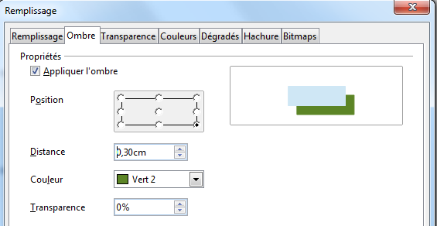Figure 27 : Configurer une ombre

Formater la transparence
La transparence s’applique aux objets comme aux ombres. Pour définir la transparence des lignes, référez-vous à la section“Formater des lignes”, page 4 ; pour les ombres, référez-vous à la section “Formater les ombres”, page 21.
Pour appliquer la transparence aux objets, sélectionnez l’objet et choisissez Format > Remplissage dans le menu principal. Cliquez sur l’onglet Transparence (Figure 28).
Il y a deux types de transparence : la transparence uniforme et la transparence en dégradé.
Pour créer une transparence uniforme, cochez la case Transparence et choisissez le degré de transparence qui vous convient.
Pour créer une transparence en dégradé (de telle manière que la zone devienne graduellement transparente) cochez la case Dégradé et définissez les paramètres du dégradé. Référez-vous au Tableau 4.
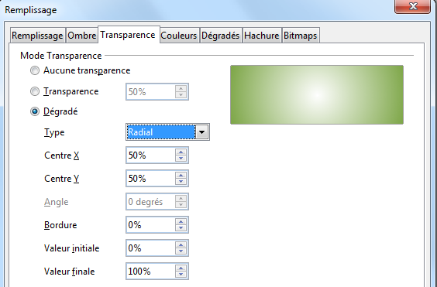Figure 28 : Configurer la transparence de l'objet
Plus d’informations sur la transparence, incluant un exemple combinant un dégradé de couleurs avec la transparence en dégradé peuvent être trouvées dans la section “Contrôles graphiques du dégradé”, page 22.
Tableau 4 : Propriétés de la transparence en dégradé
Propriété | Signification
Centre X | Pour les dégradés de type Radial, Ellipsoïde, Quadratique et carré, ces valeurs définissent le décalage horizontal du centre du dégradé.
Centre Y | Pour les dégradés de type Radial, Ellipsoïde, Quadratique et carré, ces valeurs définissent le décalage vertical du centre du dégradé.
Angle | Pour les types de dégradé Linéaire, Axial, Ellipsoïde, Quadratique et Carré, il s’agit de l’angle de l’axe du dégradé.
Bordure | Si cette valeur augmente, le dégradé commencera plus loin du bord de l’objet.
Valeur initiale | Valeur du degré de transparence au départ du dégradé. 0 % signifie complètement opaque, 100 %, totalement transparent.
Valeur finale | Valeur du degré de transparence à la fin du dégradé. 0 % signifie complètement opaque, 100 %, totalement transparent.

Contrôles graphiques du dégradé
Comme il est indiqué dans la section “Créer des dégradés personnalisés”, page 15, les propriétés du dégradé peuvent être configurées avec les paramètres donnés dans la boîte de dialogue montrée Figure 22 et Tableau 1. Impress fournit aussi une interface graphique permettant de modifier les paramètres du dégradé seulement avec la souris.
Pour utiliser cet outil, sélectionnez un objet avec un remplissage en dégradé, cliquez sur l’icône Dégradé dans la barre d’outils Mode (Figure 29). Une ligne pointillée connectée à des carrés s’affiche sur l’objet. Les couleurs des carrés montrent les couleurs De et À utilisées par le dégradé sélectionné (Figure 30).
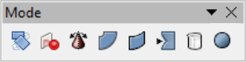Figure 29: Barre d'outils Mode
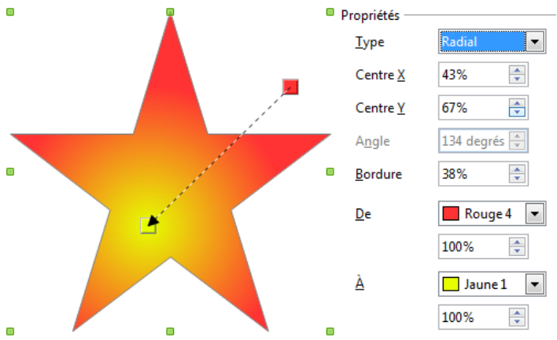Figure 30 : Dégradé de Rouge 4 à Jaune 1
- Dégradé linaire : déplacez les carrés correspondant à la couleur De pour changer la propriété bordure. Déplacez le carré correspondant à la couleur À pour modifier l’orientation (propriété angle).
- Dégradé axial : vous pouvez seulement modifier la couleur À pour changer à la fois l’angle et le point de départ (bordure) du dégradé.
- Dégradé radial : Déplacez la couleur De pour modifier le point de départ et le rayon du dégradé. Déplacez la couleur À pour définir le point d’arrêt du dégradé (centre X et centre Y).
- Dégradé ellipsoïdal : Déplacez la couleur De pour modifier le point de départ et la taille du dégradé ellipsoïdal. Déplacez la couleur À pour définir l’angle de l’axe de l’ellipse et l’axe lui-même.
- Dégradé carré ou rectangulaire : Déplacez la couleur De pour modifier le point de départ et la taille du dégradé carré ou rectangulaire et l’angle de la forme du dégradé. Déplacez la couleur À pour changer le centre du dégradé.
Note | Selon le type de dégradé, le déplacement des carrés aura un effet différent. Par exemple, pour un dégradé linéaire, les carrés de départ et d’arrivée se déplaceront toujours autour du point central de l’objet.

Formater un texte
Impress propose deux boîtes de dialogue pour formater un texte : Format > Caractère pour les caractères ou les mots et Format > Texte pour le texte par rapport à son enveloppe.
Pour changer la police ou modifier son aspect, sélectionnez le texte à l’intérieur de son cadre et choisissez Format > Caractère dans le menu principal. Cette section traite du formatage de l’enveloppe du texte ajouté à un objet. Pour plus d’informations, référez-vous au Chapitre 3, Ajouter et mettre en forme du texte.
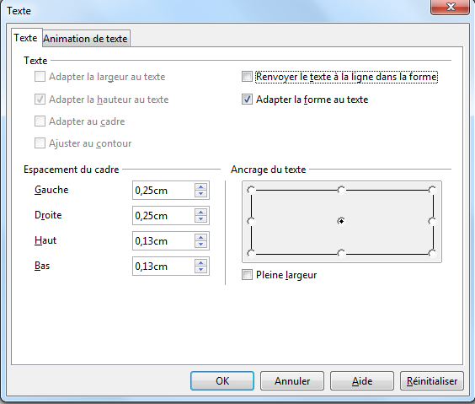Figure 31 : Boîte de dialogue Texte
Pour ajouter du texte à un objet :
- Sélectionnez l’objet pour faire apparaître les poignées de sélection bleues.
- Double-cliquez sur l’objet, ou pressez F2 ou Entrée, ou encore appuyez sur la barre Espace, le pointeur prend la forme pour indiquer le mode texte.
- Saisissez votre texte.
- Cliquez en dehors de l’objet ou pressez Échap pour terminer.
Pour formater le texte dans un objet :
- Sélectionnez l’objet.
- Choisissez Format > Texte dans le menu principal ou cliquez-droit sur l’objet et sélectionnez Texte dans le menu contextuel. La boîte de dialogue Texte s’affiche (Figure 31).
La section Texte de cette boîte de dialogue propose plusieurs options sous forme de cases à cocher. Certaines de ces options peuvent être grisées, selon l’objet auquel le texte est attaché :
- Adapter la largeur au texte : étire l’objet si le texte est trop large pour lui.
- Renvoyer le texte à la ligne dans la forme : commence automatiquement une nouvelle ligne dès que le bord de l’objet est atteint.
- Adapter la hauteur au texte : étire l’objet en hauteur s’il est trop petit pour le texte.
- Adapter la forme au texte : adapte la taille de l’objet à celle du texte, si celui-ci est trop grand.
- Adapter au cadre : étire le texte jusqu’à ce qu’il remplisse tout l’espace.
- Ajuster au contour : oblige le texte à suivre le contour interne de certains objets.
Dans la section Espacement du cadre, indiquez l’espace qui doit exister entre le texte et les bords de l’objet.
Le paramétrage de la section texte de la boîte de dialogue Texte est totalement dépendant de l’objet sélectionné, pour plus de détails référez-vous au chapitre 9, Ajouter et formater un texte.
La section ancrage du texte sert à positionner le texte à un endroit particulier de l’objet. L’option Pleine largeur pour l’ancrage centre le texte dans l’objet et utilise toute la largeur de l’objet (le cadrage à droite du texte le placera à l’extrémité droite de l’objet).
Astuce | Un bon moyen pour obliger un texte à suivre une ligne courbe est d’utiliser l’outil Fontwork. Pour cela, choisir Affichage > Barres d’outils > Personnaliser, cliquez sur le bouton Ajouter, dans la catégorie Format, sélectionnez la commande Fontwork. Cliquez sur le bouton Fontwork ainsi créé, la boîte de dialogue Fontwork s’ouvre, et à l’aide des outils Rotation, Taille du texte adaptée et Contour, vous pouvez faire épouser l’orientation du texte à la ligne (Figure 32).
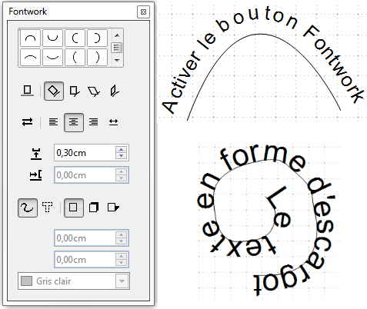Figure 32: Ajouter un texte au contour d'une ligne

Animation de texte
La boîte de dialogue Animation de texte (Figure 33) ajoute des effets animés à un texte. Sélectionnez une des quatre options dans la liste déroulante. La direction des éventuels déplacements du texte est déterminée à l’aide des quatre flèches sur la droite. Les effets disponibles sont :
- Aucun effet : c’est la valeur par défaut.
- Clignoter : le texte clignotera sur l’écran.
- Défiler : le texte se déplacera dans l’objet, disparaîtra et reviendra selon la direction choisie. L’état initial dépend du paramètre Texte visible au départ.
- Défiler en bidirectionnel : le texte défilera d’abord dans la direction choisie, puis rebondira sur les bords de l’objet.
- Défiler dedans : le texte défile d’abord dans la direction choisie, bute sur un côté, défile dans la direction opposée, etc.
Les autres propriétés sont :
- Texte visible au départ : si la case est cochée, le texte est entièrement visible au départ de l’animation au lieu d’apparaître progressivement.
- Texte visible à l’arrêt : si la case est cochée, le texte est affiché à l’arrêt pour édition.
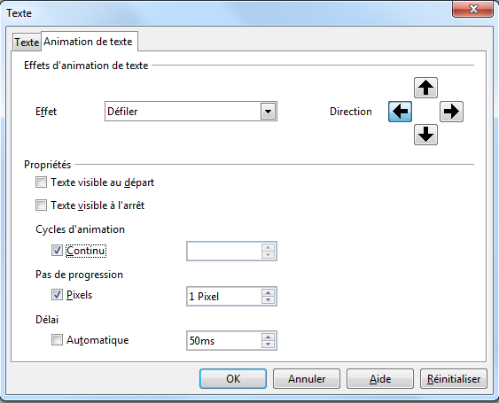Figure 33 : Boîte de dialogue animation de texte
- Cycles d’animation : Cochez Continu ou indiquez un certain nombre de boucles d’animation.
- Pas de progression : indiquez le pas de déplacement de l’animation en pixels ou dans une autre unité de mesure. L’unité dépend du paramètre choisi dans Outils > Options > LibreOffice Impress > Général du menu principal.
- Délai : Cochez Automatique ou saisissez un délai en millisecondes avant le début de l’animation et entre chaque déplacement.
Pour voir l’effet de certaines animations, il est nécessaire de lancer le diaporama. Pressez F5 ou choisissez Diaporama > Diaporama dans le menu principal. Pour revenir en mode édition, pressez Échap.

Formater des connecteurs
Les connecteurs sont des lignes qui joignent deux formes en commençant et finissant toujours sur un point de collage. Référez-vous au Chapitre 5, Gestion des objets graphiques, pour la description de l’utilisation des connecteurs.
Vous pouvez accéder aux propriétés des connecteurs de deux manières :
- Cliquez-droit sur le connecteur et choisissez Connecteur dans le menu contextuel.
- Choisissez Format > Style et formatage ou pressez F11, puis cliquez-droit sur le style sélectionné. Choisissez Modifier. Dans la boîte de dialogue qui s’ouvre, cliquez sur l’onglet Connecteur.
Les deux méthodes ouvrent la boîte de dialogue Connecteur (Figure 34) où vous pouvez définir les propriétés des connecteurs.
- Type : type de connecteur – Standard (par défaut), Linéaire, Direct, Incurvé.
- Décalage de ligne : distance entre les lignes lorsque deux connecteurs se chevauchent. Vous pouvez définir la distance entre quatre lignes différentes.
- Interligne : espace horizontal et vertical entre le connecteur et l’objet à chaque terminaison du connecteur.
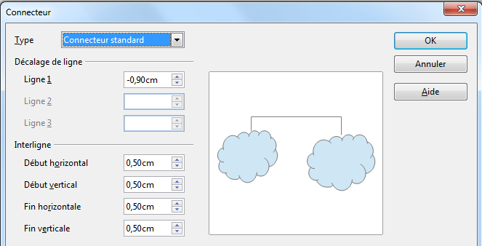Figure 34 : Boîte de dialogue des propriétés des connecteurs

Travailler avec les styles d’image
Pour obtenir une cohérence des styles tout au long des diapositives d’une présentation, ou pour appliquer le même formatage à un grand nombre d’objets, le mieux est d’utiliser les styles d’image.
Les styles d’image sont similaires aux styles de présentation pour le texte. Un style d’image regroupe toutes les propriétés applicables à un objet graphique et associe ce groupe à un nom. Ce style est utilisable pour d’autres objets graphiques. Si le style d’image est modifié, cette modification sera répercutée sur l’ensemble des objets utilisant le même style d’image.
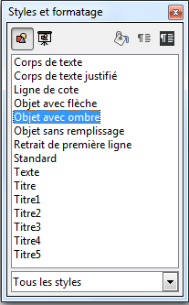Figure 35 : Styles d'image
Si vous utilisez souvent Impress, une bibliothèque de styles d’image bien définis est un outil inestimable pour accélérer le formatage de votre travail selon vous goûts ou selon une règle définie par votre société.
Cliquez sur l’icône Styles d’image dans la fenêtre Styles et formatage (Figure 35) pour accéder aux styles d’image. Si la fenêtre n’est pas affichée, pressez F11, ou cliquez sur l’icône Styles et formatage de la barre d’outils Ligne et remplissage, ou encore sélectionnez Format > Styles et formatage dans le menu principal.

Styles d’image liés
Les propriétés des styles d’image peuvent être héritées ; ainsi, un style peut être lié à un autre (parent) de manière à hériter de tous ses paramètres. Vous pouvez utiliser cette propriété pour créer des familles de styles.
Par exemple, s’il vous faut de multiples boîtes dont seule la couleur diffère, le meilleur moyen est de créer un style générique définissant toutes les propriétés d’une boîte et plusieurs styles hiérarchiquement dépendants avec la propriété couleur modifiée. Si par la suite, vous avez à modifier la taille de police, par exemple, il suffira de modifier le style parent pour que la modification soit automatiquement répercutée.

Créer des styles d’image
Vous pouvez créer un nouveau style graphique de deux manières :
- Avec la fenêtre Styles et formatage.
- À partir d’une sélection.

Créer un nouveau style d’image avec la fenêtre Styles et formatage
Cliquez sur l’icône Styles d’image en haut de la fenêtre Styles et formatage.
Pour lier un nouveau style à un style existant :
- Sélectionnez le style que vous voulez utiliser comme parent dans la fenêtre Styles et formatage (Figure 35).
- Cliquez-droit et choisissez Nouveau pour ouvrir la boîte de dialogue Styles d’image.
- Donnez un nom à votre nouveau style.
- Utilisez les différents onglets et boîtes de texte pour formater et classer votre nouveau style.
- Cliquez sur le bouton OK pour sauvegarder votre nouveau style d’image.
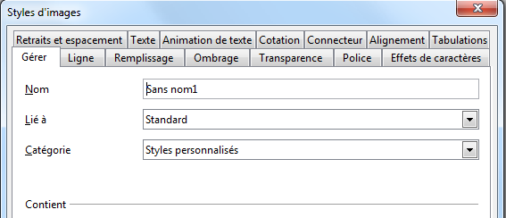Figure 36 : Boite de dialogue Styles d'image
La boîte de dialogue des styles d’image est composée de plusieurs onglets qui peuvent être groupés de la manière suivante :
- L’onglet Gérer contient un résumé du style et sa position hiérarchique.
- Les onglets Police, Effets de caractères, Retraits et espacement, Tabulations, Alignement et Typographie asiatique définissent les propriétés du texte inséré dans une boîte de texte ou un objet graphique.
- L’onglet Cotation sert à définir le style des lignes de cotes (voir Lignes et flèches de la barre d’outils Dessin).
- Les onglets Texte, Animation de texte, Connecteur, Ligne, Remplissage, Ombrage et Transparence déterminent le formatage d’un objet graphique et sont traités dans d’autres sections de ce chapitre.
Note | Lorsque des styles sont liés, changer la police, par exemple, impacte tous les styles liés. Attention, ce n’est pas forcément ce que vous voulez faire !

Créer un nouveau style d’image à partir d’un objet sélectionné
Vous pouvez créer un nouveau style d’après un objet déjà formaté. Ce peut être un objet de texte ou un objet d’image :
- Sélectionnez l’objet sur lequel vous voulez baser le nouveau style.
- Ouvrez la fenêtre Styles et formatage et cliquez sur l’icône Nouveau style à partir de la sélection (Figure 37).
- Dans la boîte de dialogue Créer un style (Figure 38), saisissez un nom pour le nouveau style. La liste montre les styles personnalisés existants.
- Cliquez OK pour sauvegarder le nouveau style.
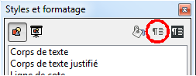Figure 37 : Nouveau style d'après une sélection
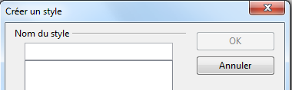Figure 38 : Nommer un style créé d'après une sélection

Modifier un style d’image
Pour modifier un style d’image, cliquez-droit sur ce dernier dans la fenêtre Styles et formatage et choisissez Modifier dans le menu contextuel. Pour la modification d’un style d’image, la boîte de dialogue est la même que pour la création (Figure 36). Faites les modifications nécessaires, puis cliquez sur OK pour les sauvegarder.

Modifier un style d’image à partir d’une sélection
Pour modifier un style à partir d’un objet sélectionné :
- Sélectionnez l’objet formaté dont vous voulez adopter le style.
- Dans la fenêtre Styles et formatage, sélectionnez le style que vous voulez mettre à jour, puis cliquez sur l’icône Actualiser le style (Figure 39).
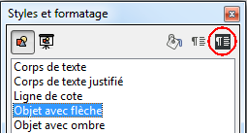Figure 39 : Modifier un style d'après une sélection
Astuce | Une modification apportée à un style n’affecte que le document sur lequel vous travaillez et n’induit pas de changement dans le modèle associé. Si vous désirez reporter cette modification sur plusieurs documents, il faut modifier le modèle (voir Chapitre 2, Utiliser des pages maîtresses, styles et modèles).

Appliquer les styles d’image
Vous pouvez appliquer un style d’image de deux manières en utilisant la fenêtre Styles et formatage. Premièrement assurez-vous que les styles d’image sont visibles (Figure 35), puis appliquez l’une des deux méthodes suivantes :
- Sélectionnez l’objet auquel vous voulez appliquer un style d’image et double-cliquez sur le style.
- Cliquez sur l’icône Mode Tout remplir , le curseur prend la forme d’une verseuse. Placez le pointeur sur l’objet à traiter et cliquez. Ce mode reste actif, il est donc facile d’appliquer le même style à plusieurs objets. Pour quitter le mode Tout remplir, cliquez à nouveau sur l’icône Mode Tout remplir ou pressez la touche Échap.
Lorsque le Mode Tout remplir est actif, un clic-droit quelque part sur le document annule la dernière action Tout remplir.
Astuce | Au bas de la fenêtre Styles et formatage il y a une liste déroulante. Vous pouvez choisir de montrer tous les styles, ou des groupes de styles tels que Styles appliqués ou (dans le cas de styles d’image) Styles personnalisés.

Supprimer les styles d’image
Dans Impress, il n’est pas possible de supprimer les styles prédéfinis, même si vous ne les utilisez pas. Vous pouvez seulement supprimer les styles personnalisés. Assurez-vous cependant qu’un style n’est pas utilisé avant de le supprimer, car il n’y a pas de message pour vous avertir de son utilisation.
Pour supprimer des styles personnalisés, cliquez dessus (un à la fois) dans la fenêtre Styles et formatage et choisissez Supprimer dans le menu contextuel. Cliquez sur Oui dans la boîte de message qui apparaît.

Assigner des styles à des raccourcis clavier
Vous pouvez définir des raccourcis pour leur assigner des styles comme décrit dans le Chapitre 11, Installer et personnaliser Impress.

